  [Tapez une légende pour votre photo]  Vous avez besoins  - De thérapeutes diplomés ou certifiès  - D’un guide sur les différents types de soins possibles : Theérapies individuelles et/ou collectives  - De prise en charges en dehors des heures de bureau et gestion de l’urgence.  - D’un accès aux soins centralisés grace à notre pôle de compétences pluridisciplinaires en un seul lieu  - De découvrir les divers soins thérapeutiques disponibles et reconnues dans le paramédicale  - De trouver la thérapie qui sera la plus compatible et la plus efficace pour vous. |  |  | Qui sommes-nous ?  À propos de nous  Centre du mieux-être, parapsychologique, de sophrologie, de thérapies brèves :  Une plateforme 24/24 , grâce à notre plateforme téléphonique, site web et agenda en ligne.  Un centre ou se pratique des thérapies alternatives efficace dans le traitement de la gestion du stress, des chocs émotionnels, dépression, et une unité spécialisée dans la détection des enfants précoces  Ecoute, Disponibilité, Réactivité  Nous contacter  Téléphone : 0638116846  E-mail : dbalgobin@sophrokhepri.fr  Web : www.sophrokhepri.fr  Sophrokhépri  188 Grande rue Charles de Gaulle  94130 Nogent sur Marne |  | a | Sophrokhépri  - Equilibre, Santé et Qualité de vie Centre du Mieux-Etre Sophrologie et Thérapies alternatives

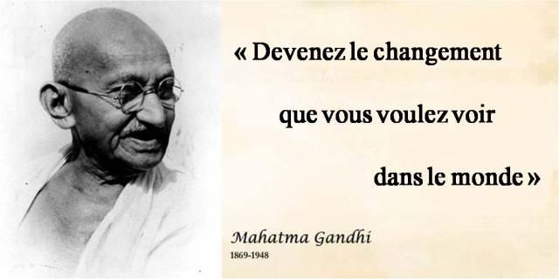  La vision du monde de sophrokhépri  L’objectif de Sophrokhépri est d’aider les patients dans la prévention et soigner leur santé par des thérapies alternatives qui agissent ensemble  Faire que la qualité de vie rentre dans le domaine du possible afin d’atteindre un équilibre vie privée et vie professionnelle  Aider les familles confrontés à la détection et l’accompagnement des enfants en souffrance et notamment les enfants et adultes précoces.  Offrir des programmes, des outils, techniques pour la gestion des conflits familiaux |  |  | «Des médecines qui agissent ensemble» |  |  | 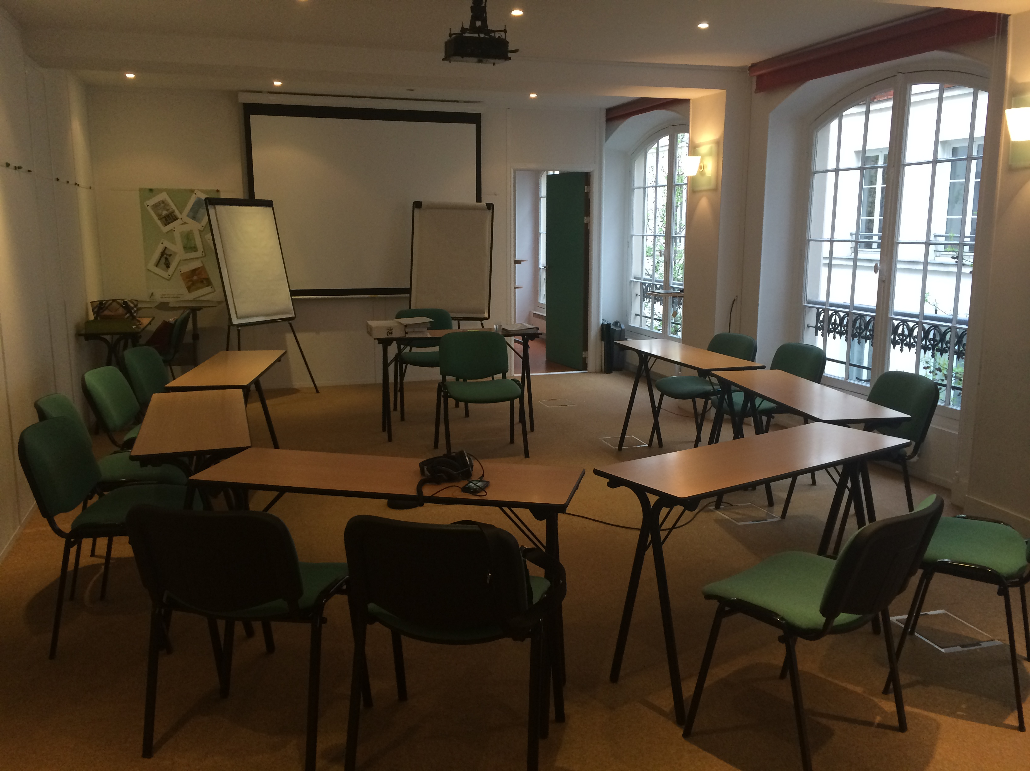  Vivre avec mickey c’est la folie  Notre spécificité c’est de faire connaitre au grand public les techniques efficaces visant à soulager des maux tant physiques que psychiques  Nos champs d’interventions  Nos types d’accompagnements :  - Accompagnements des enfants précoces en difficultés scolaires, TDA-H avec diagnostic préalable et adultes surdoués en difficultés  - Haptonomie et accompagnement des parents pendant et après la grossesse  - Burn out  - Souffrance et stress post-traumatique  - Cohérence cardiaque  - Soutien psychologoque pour des traitements liés à des pathologies longues

